

Liebe Eier-Sucher,
ihr habt auch dieses Jahr wieder Lust auf eine spannende Suche nach den verlorenen Eiern des TSV Dittwar? Dann seid ihr hier genau richtig!
Folgt hierfür einfach den Spuren des Hasen, welcher unsere Eier verloren hat.
Die auf der Rückseite stehenden Rätsel geben euch Hinweise, wo die Eier überall versteckt sind.
Wenn ihr schließlich alle Eier gefunden habt, ergeben die Buchstaben das gesuchte Lösungswort.
Das Lösungswort könnt ihr bis zum 10.04. mit eurem Namen und Adresse bei Nils Lotter, Obere Sonnenhalde 6 in Dittwar in den Briefkasten werfen.
Als Gewinn gibt es ein Getränk nach Wahl plus eine weitere kleine Überraschung am 19.04. in der Halbzeit des Heimspiels in Dittwar gegen den SV Victoria Wertheim.
Unter allen Teilnehmern (0-17 Jahre) werden 3 zusätzliche Hauptpreise am Heimspiel des TSV Dittwar (19.04. um 15:00 Uhr) verlost.
Der TSV Dittwar wünscht allen eine erfolgreiche Suche und viel Spaß!

Wichtig: Die Eier hängen vom 22.03. bis zum 10.04. an den rätselhaften Stellen. Bitte lasst diese auch dort hängen, damit weitere Sucher ebenso die Chance auf den Gewinn haben.

1 | 2 | 3 | 4 | 5 | 6 | 7 | 8 | 9

Name: ______________________________________________

Adresse: ______________________________________________
______________________________________________

Tel.: ______________________________________________


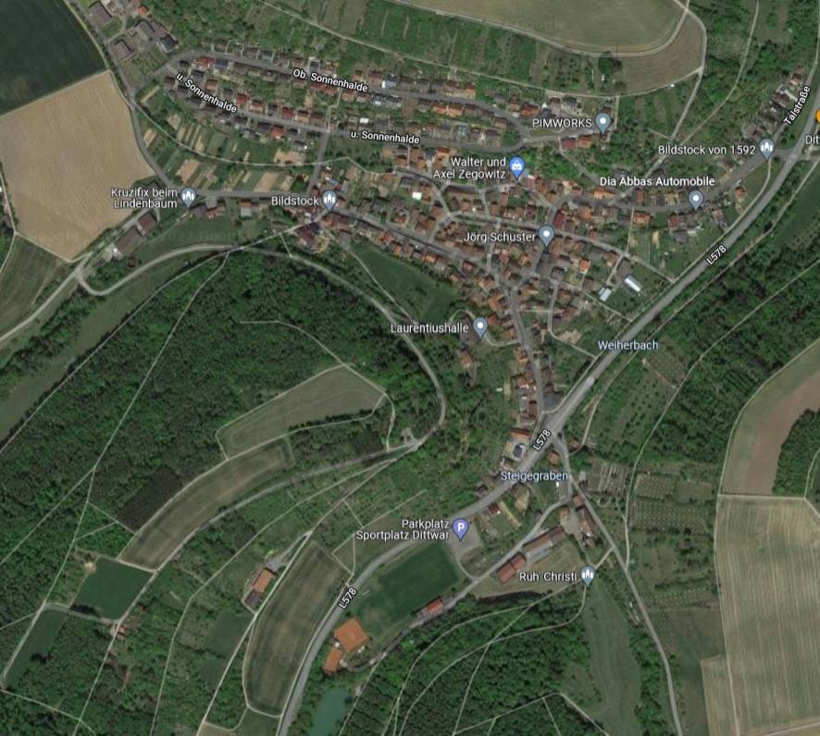

Stationen:
- Hier schauen wir Hasen beim Fußball zu.
- Hier am Teich machen wir Rast,
wenn wir Richtung Tauberbischofsheim hoppeln.
- Hier feiern wir Hasen immer Gottesdienst.
- Hier verlassen die anderen Hasen Dittwar,
wenn sie nach Gissigheim wollen.
- Hier schaukeln wir Hasen immer.
- Hier bewundern wir immer den großen Baum in der Nähe des Bauernhofes.
- Hier sind wir Hasen immer zum Kinderfasching.
- Hier müssen wir hoch, wenn wir in die Obere Sonnenhalde wollen.
- Hier feiern wir jedes Jahr das Dorffest der Dittwarer Vereine.

